澎湖縣大池國民小學108學年度第1學期教師週三進修實施計畫
壹、依據：教育部102年11月1日公布教師進修研究獎勵辦法。
貳、目的：
一、配合教育政策推動教師進修，提供教師學習機會，促進專業成長。
二、配合九年一貫新課程實驗，規劃各項相關研習，增進教師專業知能，提昇教學品質。
三、兼顧教師興趣與需求，推動以學校為中心之教師進修，以利學校特色之發展。
參、辦理單位：大池國小。
肆、參加對象：本校全體教職員。
伍、實施策略
一、透過學校課程發展委員會溝通教師進修觀念，共同研擬安排進修系列課程與活動。
二、以資訊融入教學與九年一貫課程為主題，分享教師之經驗與研究心得。
陸、辦理方式：
一、主講人以專題演講方式，事先發給研習資料，供大家閱讀，或引導研習人員互相討論、操作、補充等等。
二、校外教育參觀、鄉土訪察進修活動。
柒、實施時間及內容
一、時間：自108年9月至109年1月，每週三下午時段。
二、課程內容及方式：如附件一。
捌、經費：由本校相關經費項下支應。
玖、考核與獎勵：教師參加本進修活動，承辦人員依實際上課情形，報經澎湖縣政府教育處同意核予研習時數。
拾、本實施計畫函報縣府核可後實施，修正時亦同。

附件一
澎湖縣大池國民小學108學年度第1學期教師週三進修課程表
週次 | 月 | 日 | 主題/課程內容 | 承辦單位 | 研習時數
02 | 9 | 4 | 兒少保護相關法令宣導 | 劉再清  校長 | 3
03 | 9 | 11 | 期初校務會議〈不予採計時數〉
04 | 9 | 18 | 國小週三區域進修結合輔導團領域 | 輔導團  各領域 | 承辦學校  辦理核發
05 | 9 | 25 | 12年國民基本教育宣導暨親師座談研習 | 退休校長  黃肇國  校長 | 3
06 | 10 | 2 | 教師生命教育知能媒體議題研討會 | 西嶼國中 | 承辦學校  辦理核發
07 | 10 | 9 | 「統整課程」教師專業學習社群（一） | 劉再清  校長 | 3
08 | 10 | 16 | 國小週三區域進修結合輔導團領域 | 輔導團  各領域 | 承辦學校  辦理核發
09 | 10 | 23 | 校務系統操作研習 | 林詩怡  老師 | 3
10 | 10 | 30 | 在地生物應用於科展研習 | 池東國小 | 承辦學校  辦理核發
11 | 11 | 6 | 代間教育講座 | 陳寶圓  女士 | 3
12 | 11 | 13 | 國語輔導團到校輔導 | 輔導團 | 3
13 | 11 | 20 | 國小週三區域進修結合輔導團領域 | 輔導團  各領域 | 承辦學校  辦理核發
14 | 11 | 27 | 藝文深耕教學分享（一） | 王書楷  老師 | 3
15 | 12 | 4 | 「統整課程」教師專業學習社群（二） | 劉再清  校長 | 3
16 | 12 | 11 | 家庭訪問〈不予採計時數〉
17 | 12 | 18 | 「統整課程」教師專業學習社群（三） | 劉再清  校長 | 3
18 | 12 | 25 | 科學玩具融入自然課程 | 楊詠靜  老師 | 3
19 | 1 | 1 | 元旦放假
20 | 1 | 8 | 資訊安全倫理與宣導 | 楊泓儒  老師 | 3
21 | 1 | 15 | 期末校務會議〈不予採計時數〉

澎湖縣西嶼鄉大池國民小學各項成果活動照片
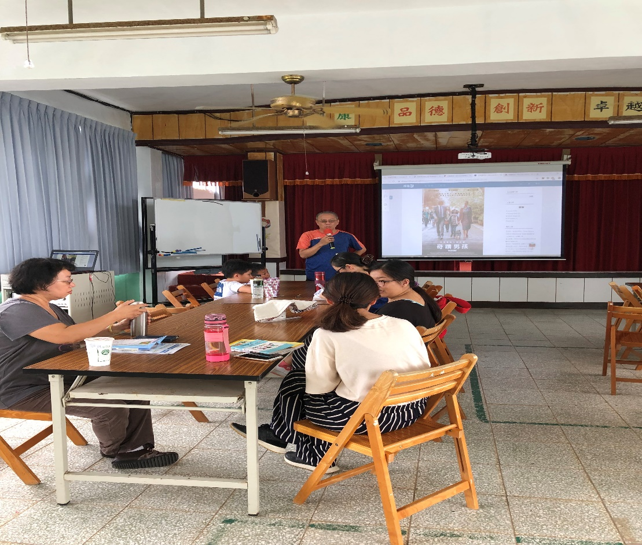
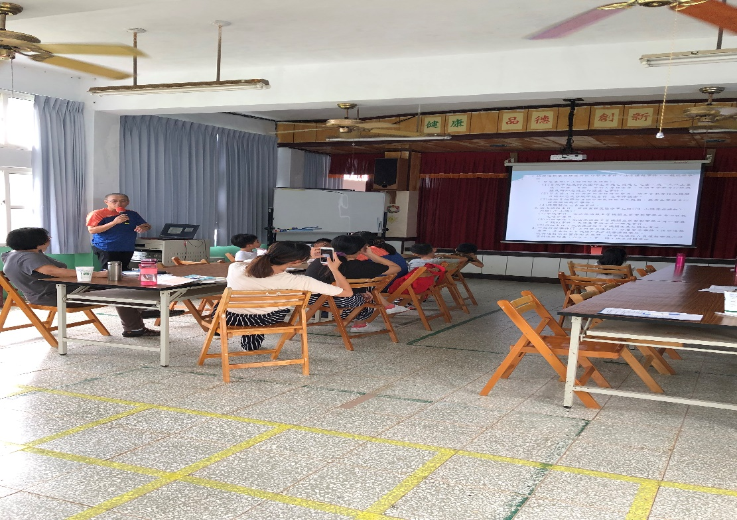

108.09.04兒少保護相關法令宣導
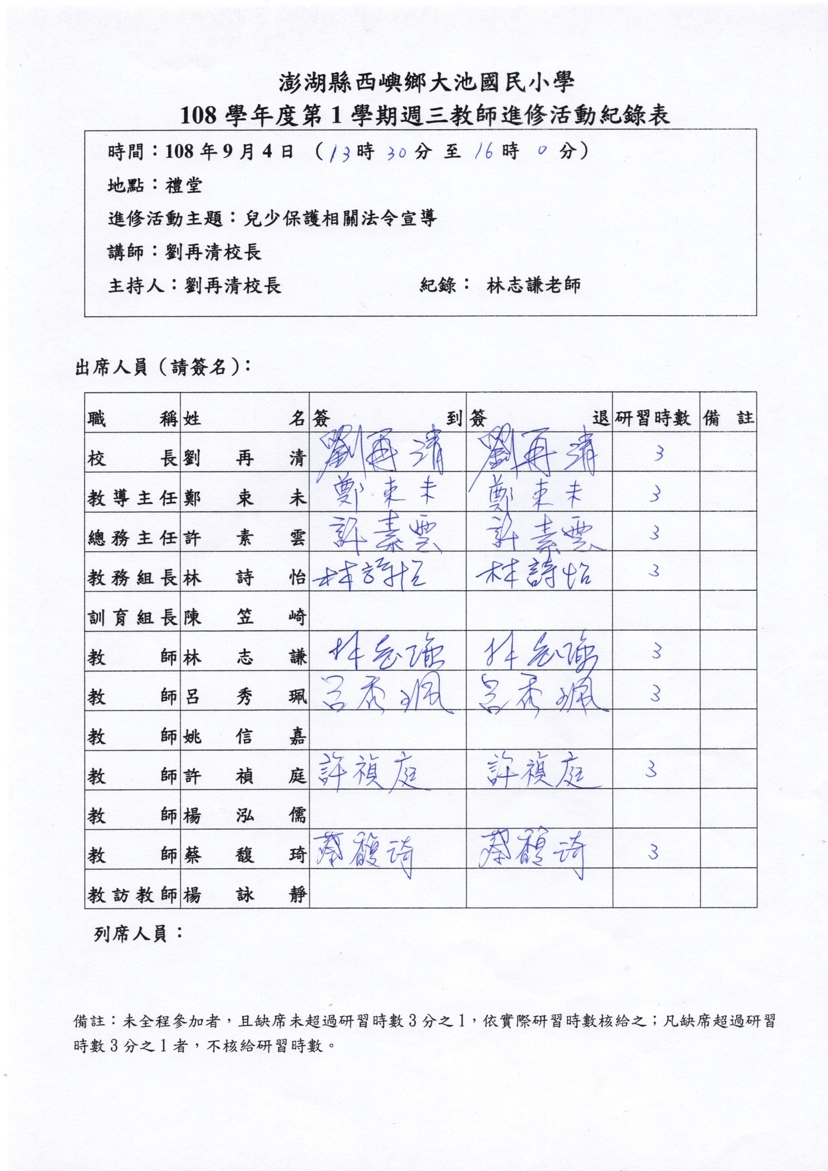
澎湖縣西嶼鄉大池國民小學各項成果活動照片
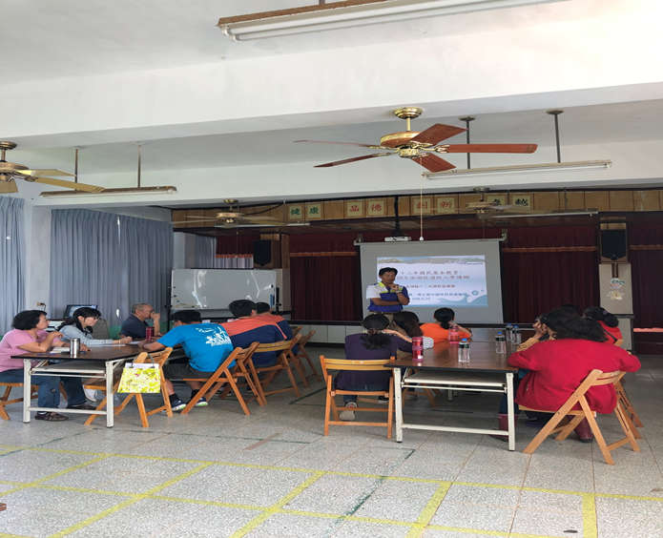

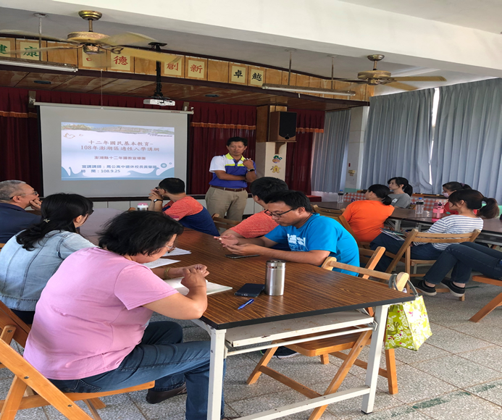
108.09.25 12年國民基本教育宣導暨親師座談研習
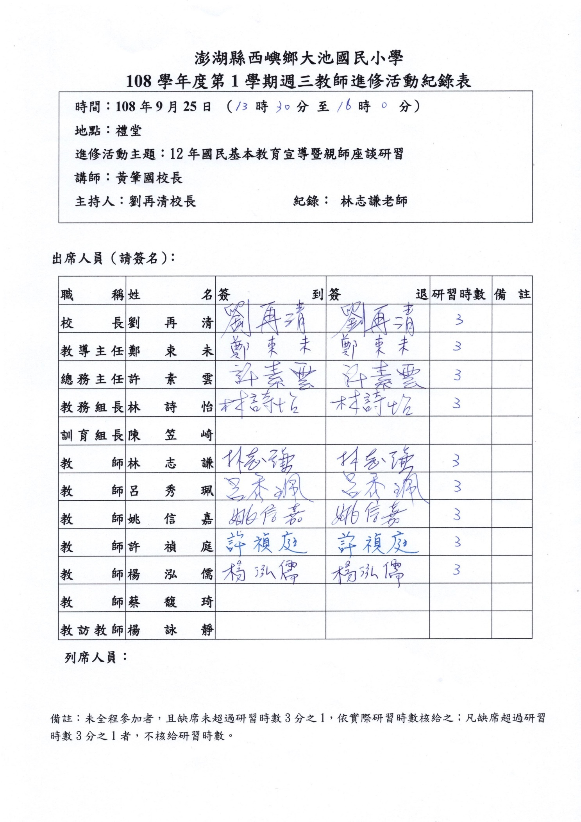
澎湖縣西嶼鄉大池國民小學各項成果活動照片
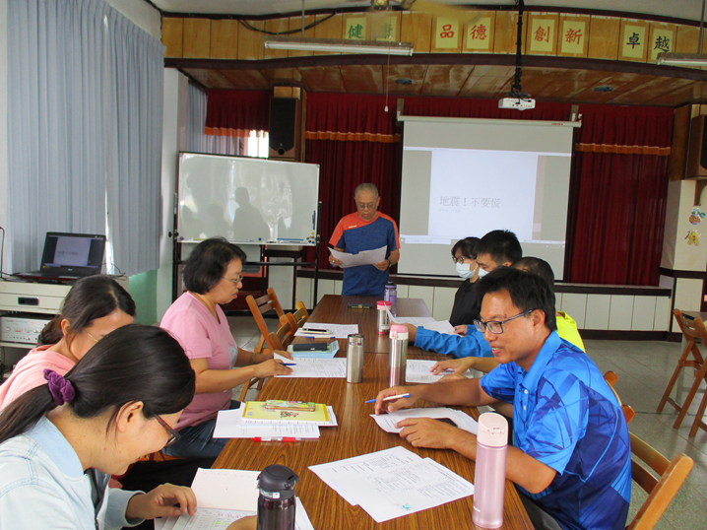

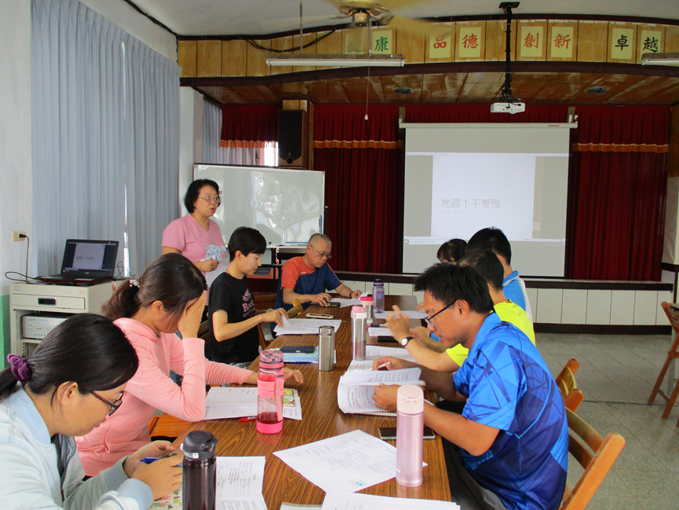

108.10.09「統整課程」教師專業學習社群（一）
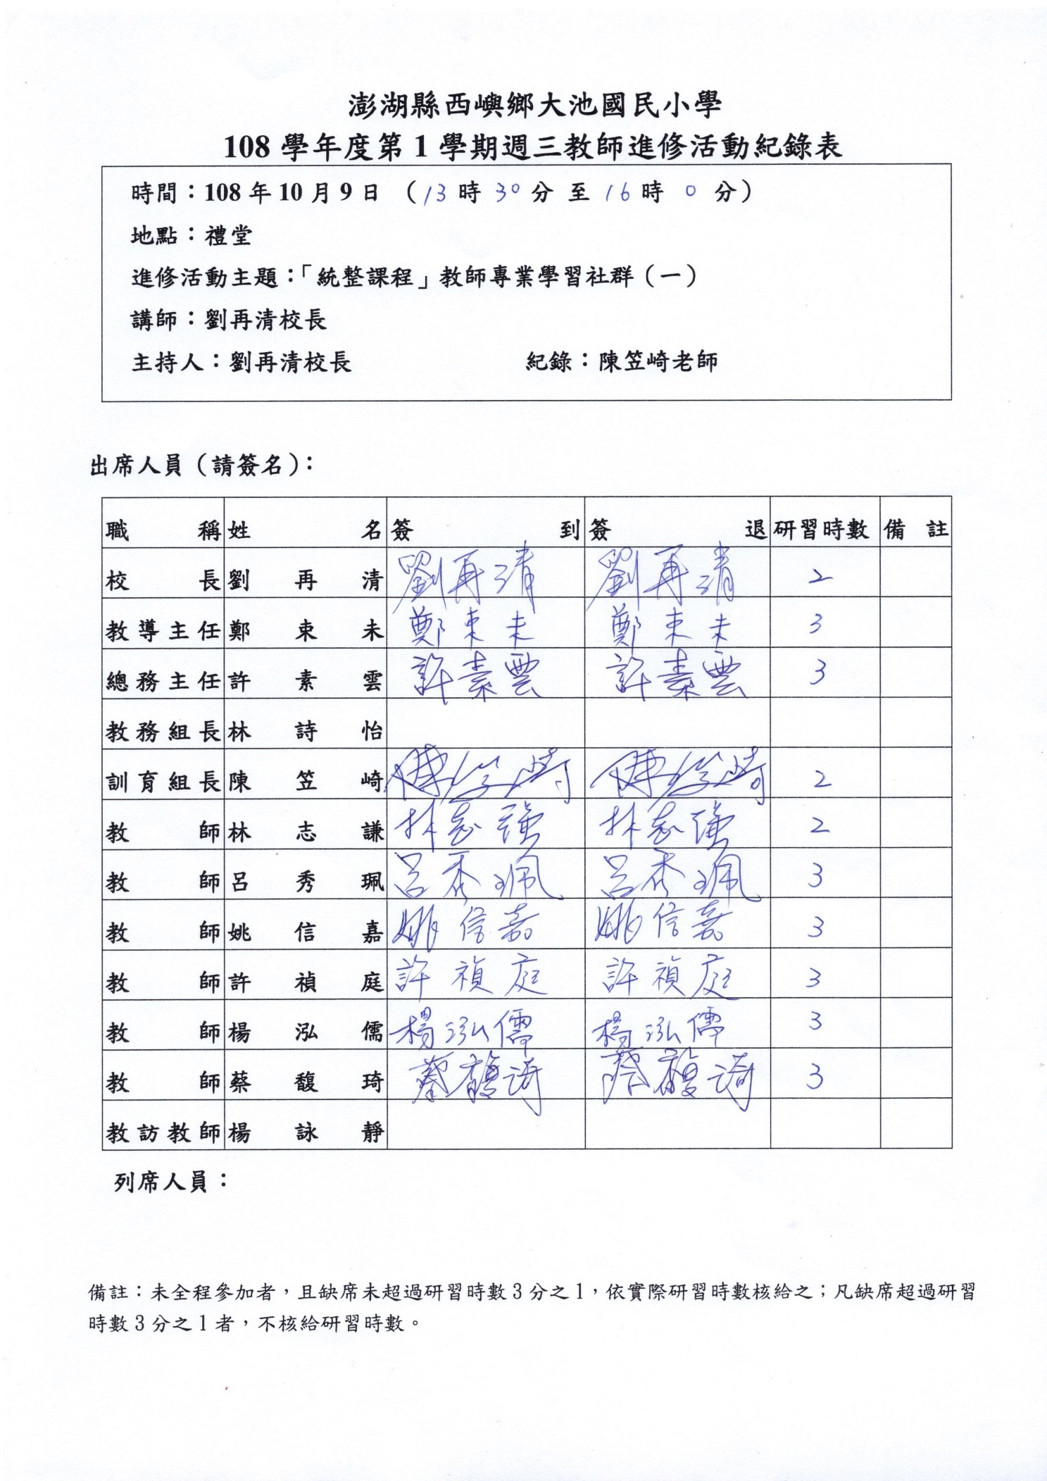
澎湖縣西嶼鄉大池國民小學各項成果活動照片
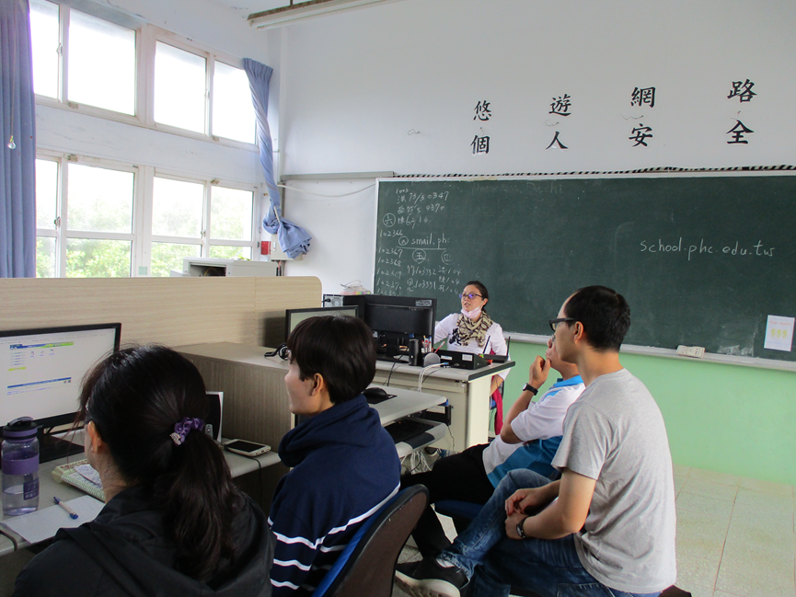

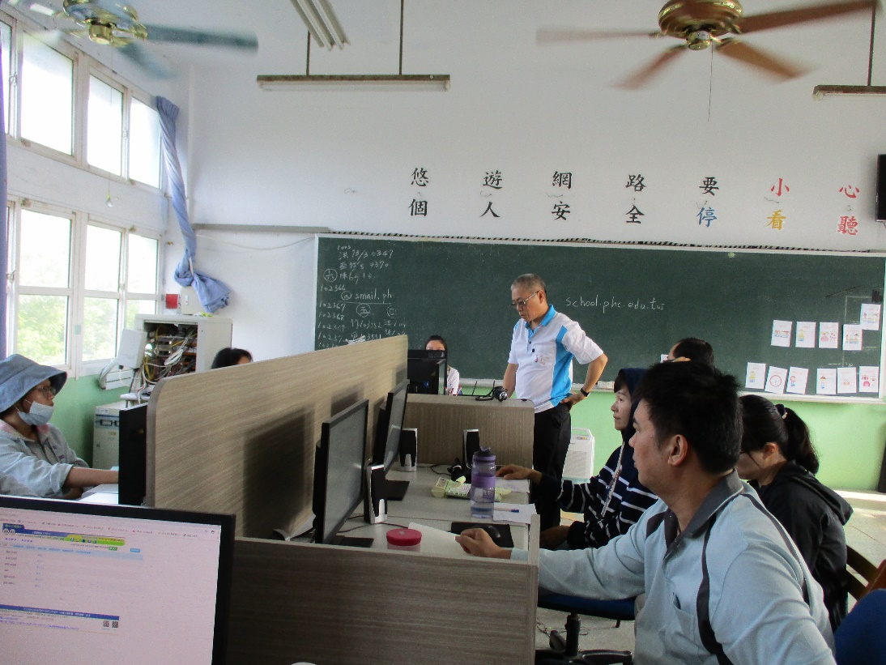

108.10.23校務系統操作研習
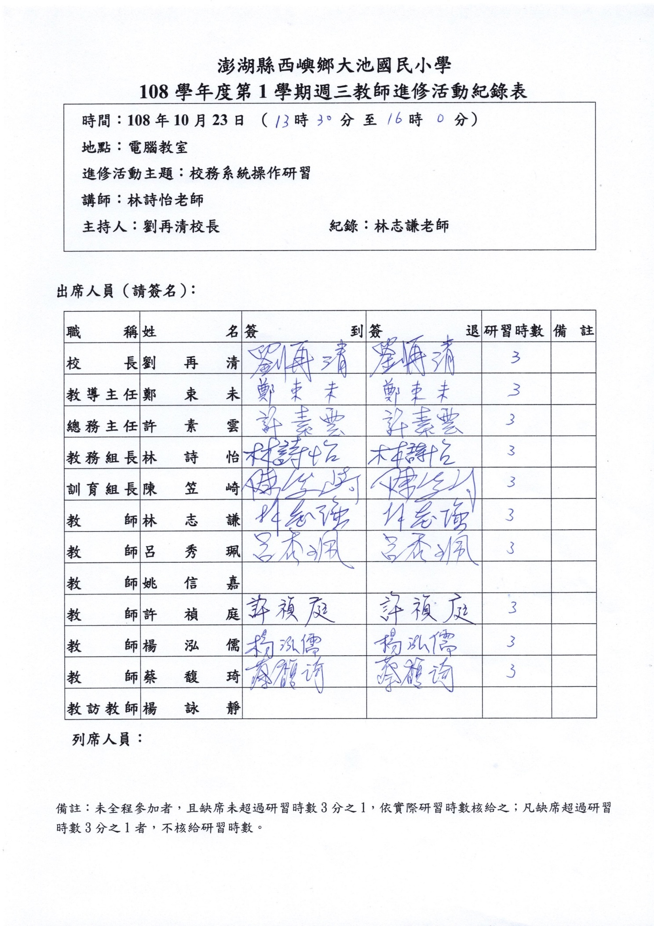
澎湖縣西嶼鄉大池國民小學各項成果活動照片
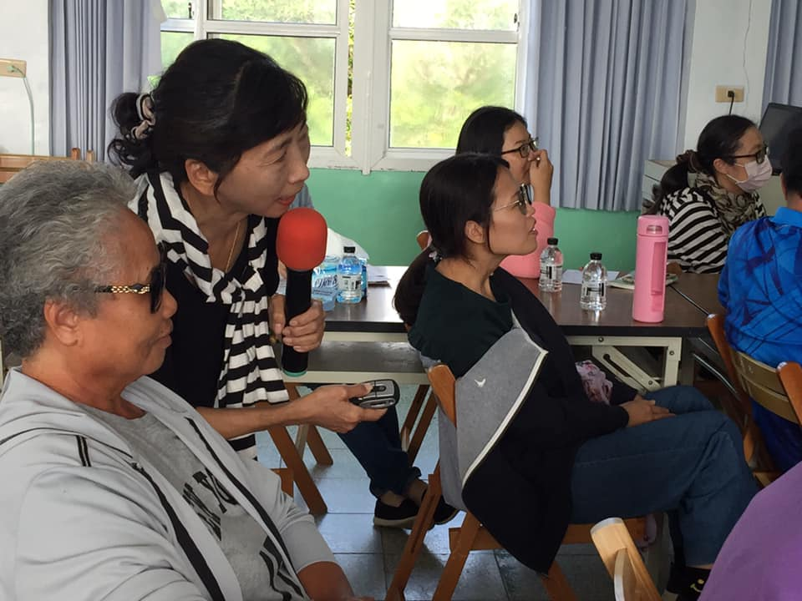

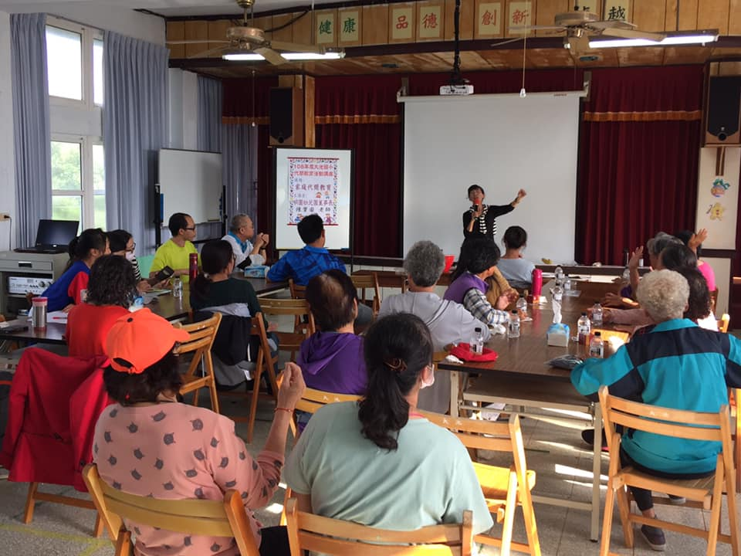

108.11.06代間教育講座
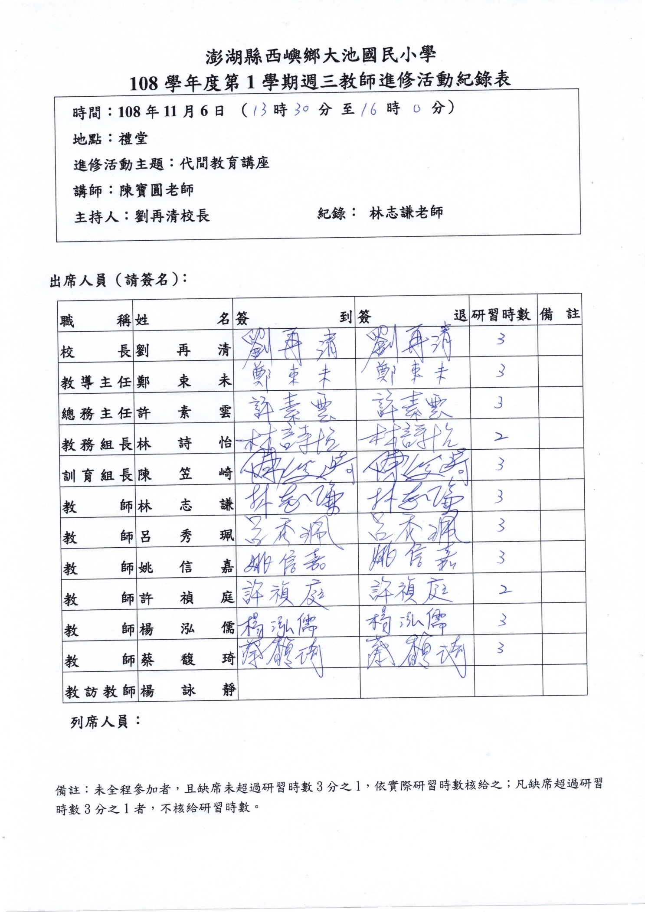
澎湖縣西嶼鄉大池國民小學各項成果活動照片
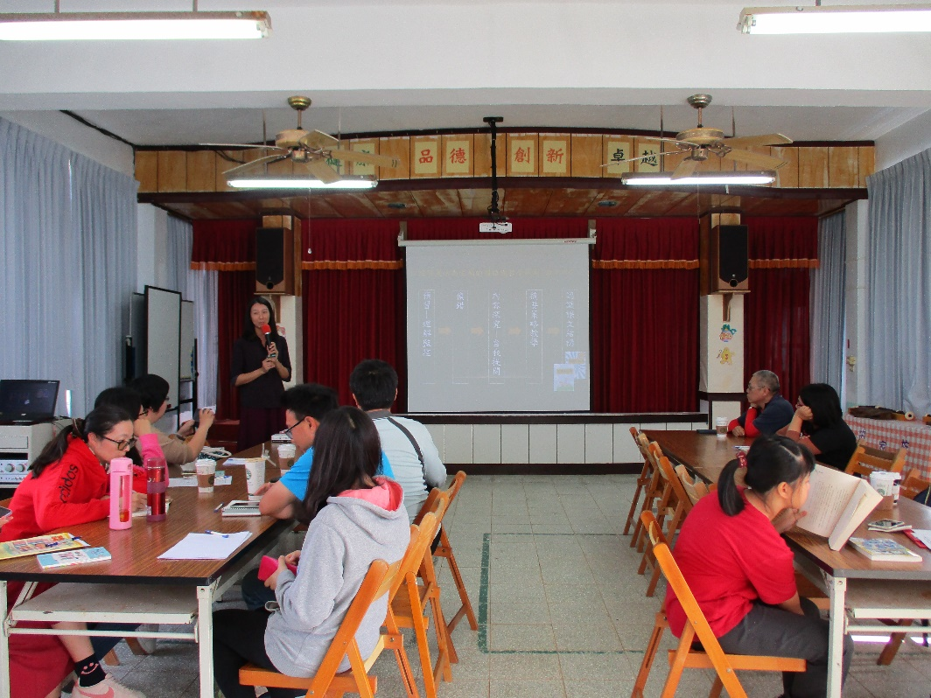

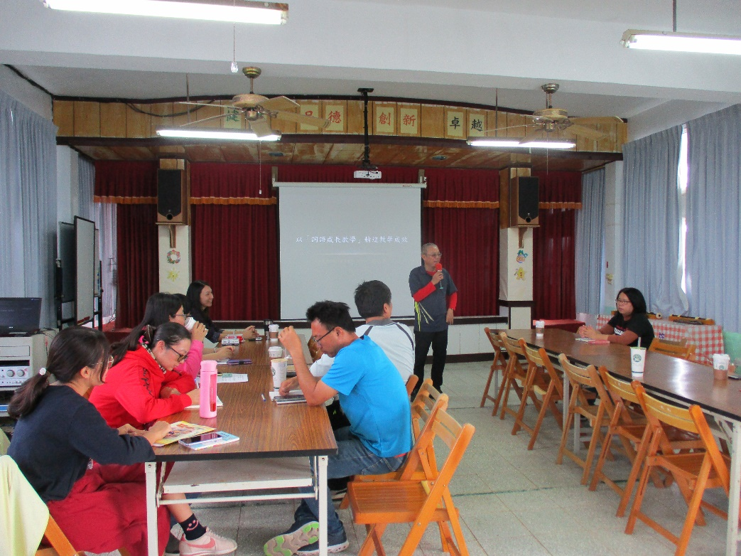

108.11.13 國語輔導團到校輔導
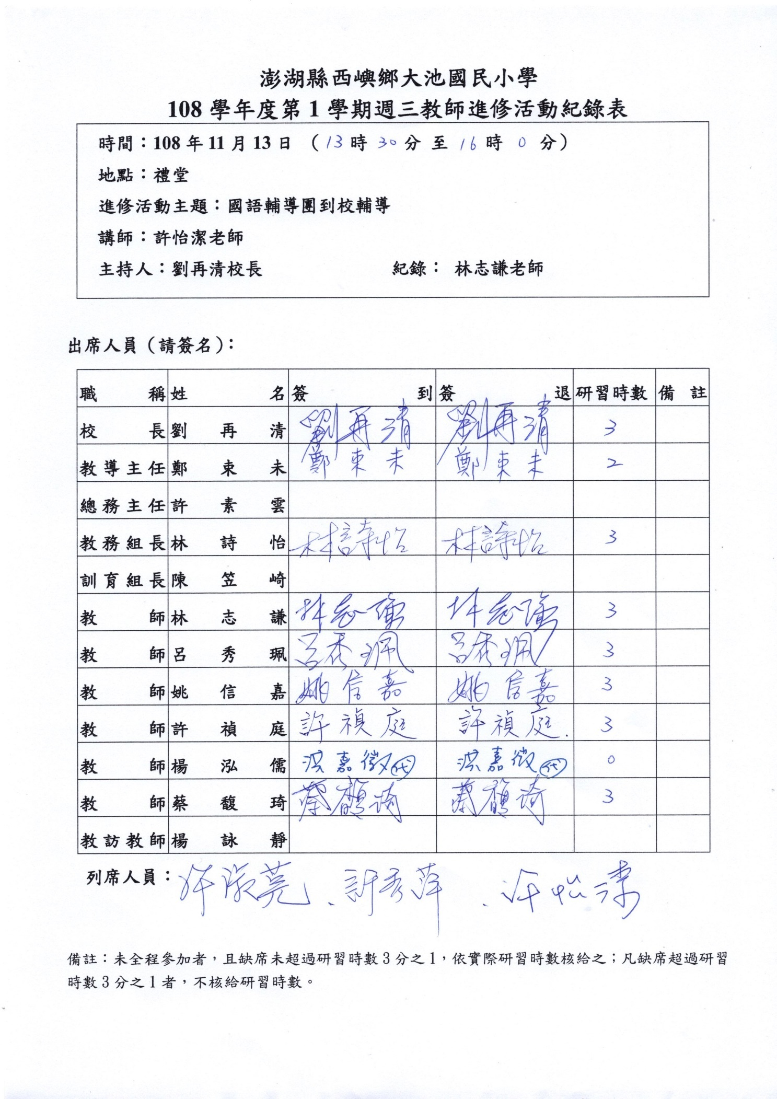
澎湖縣西嶼鄉大池國民小學各項成果活動照片
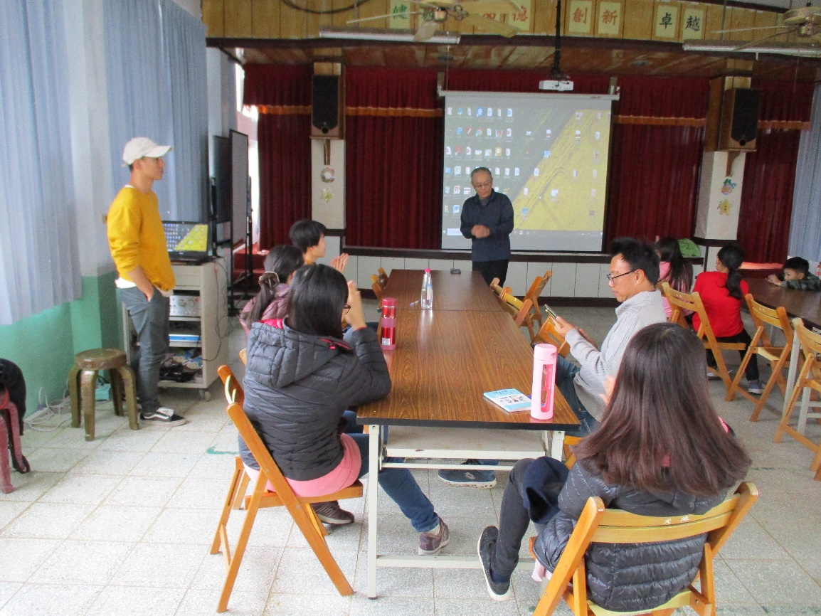

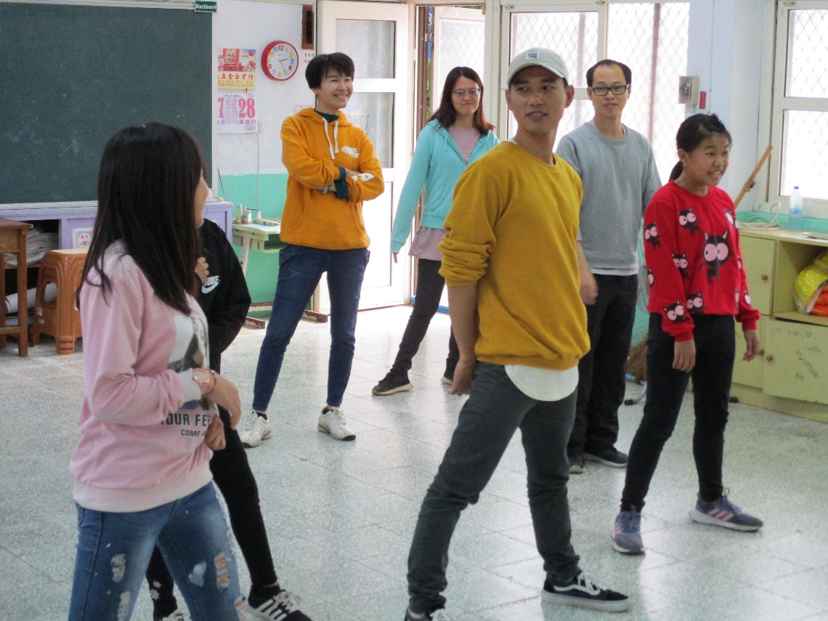
108.11.27 藝文深耕教學分享（一）
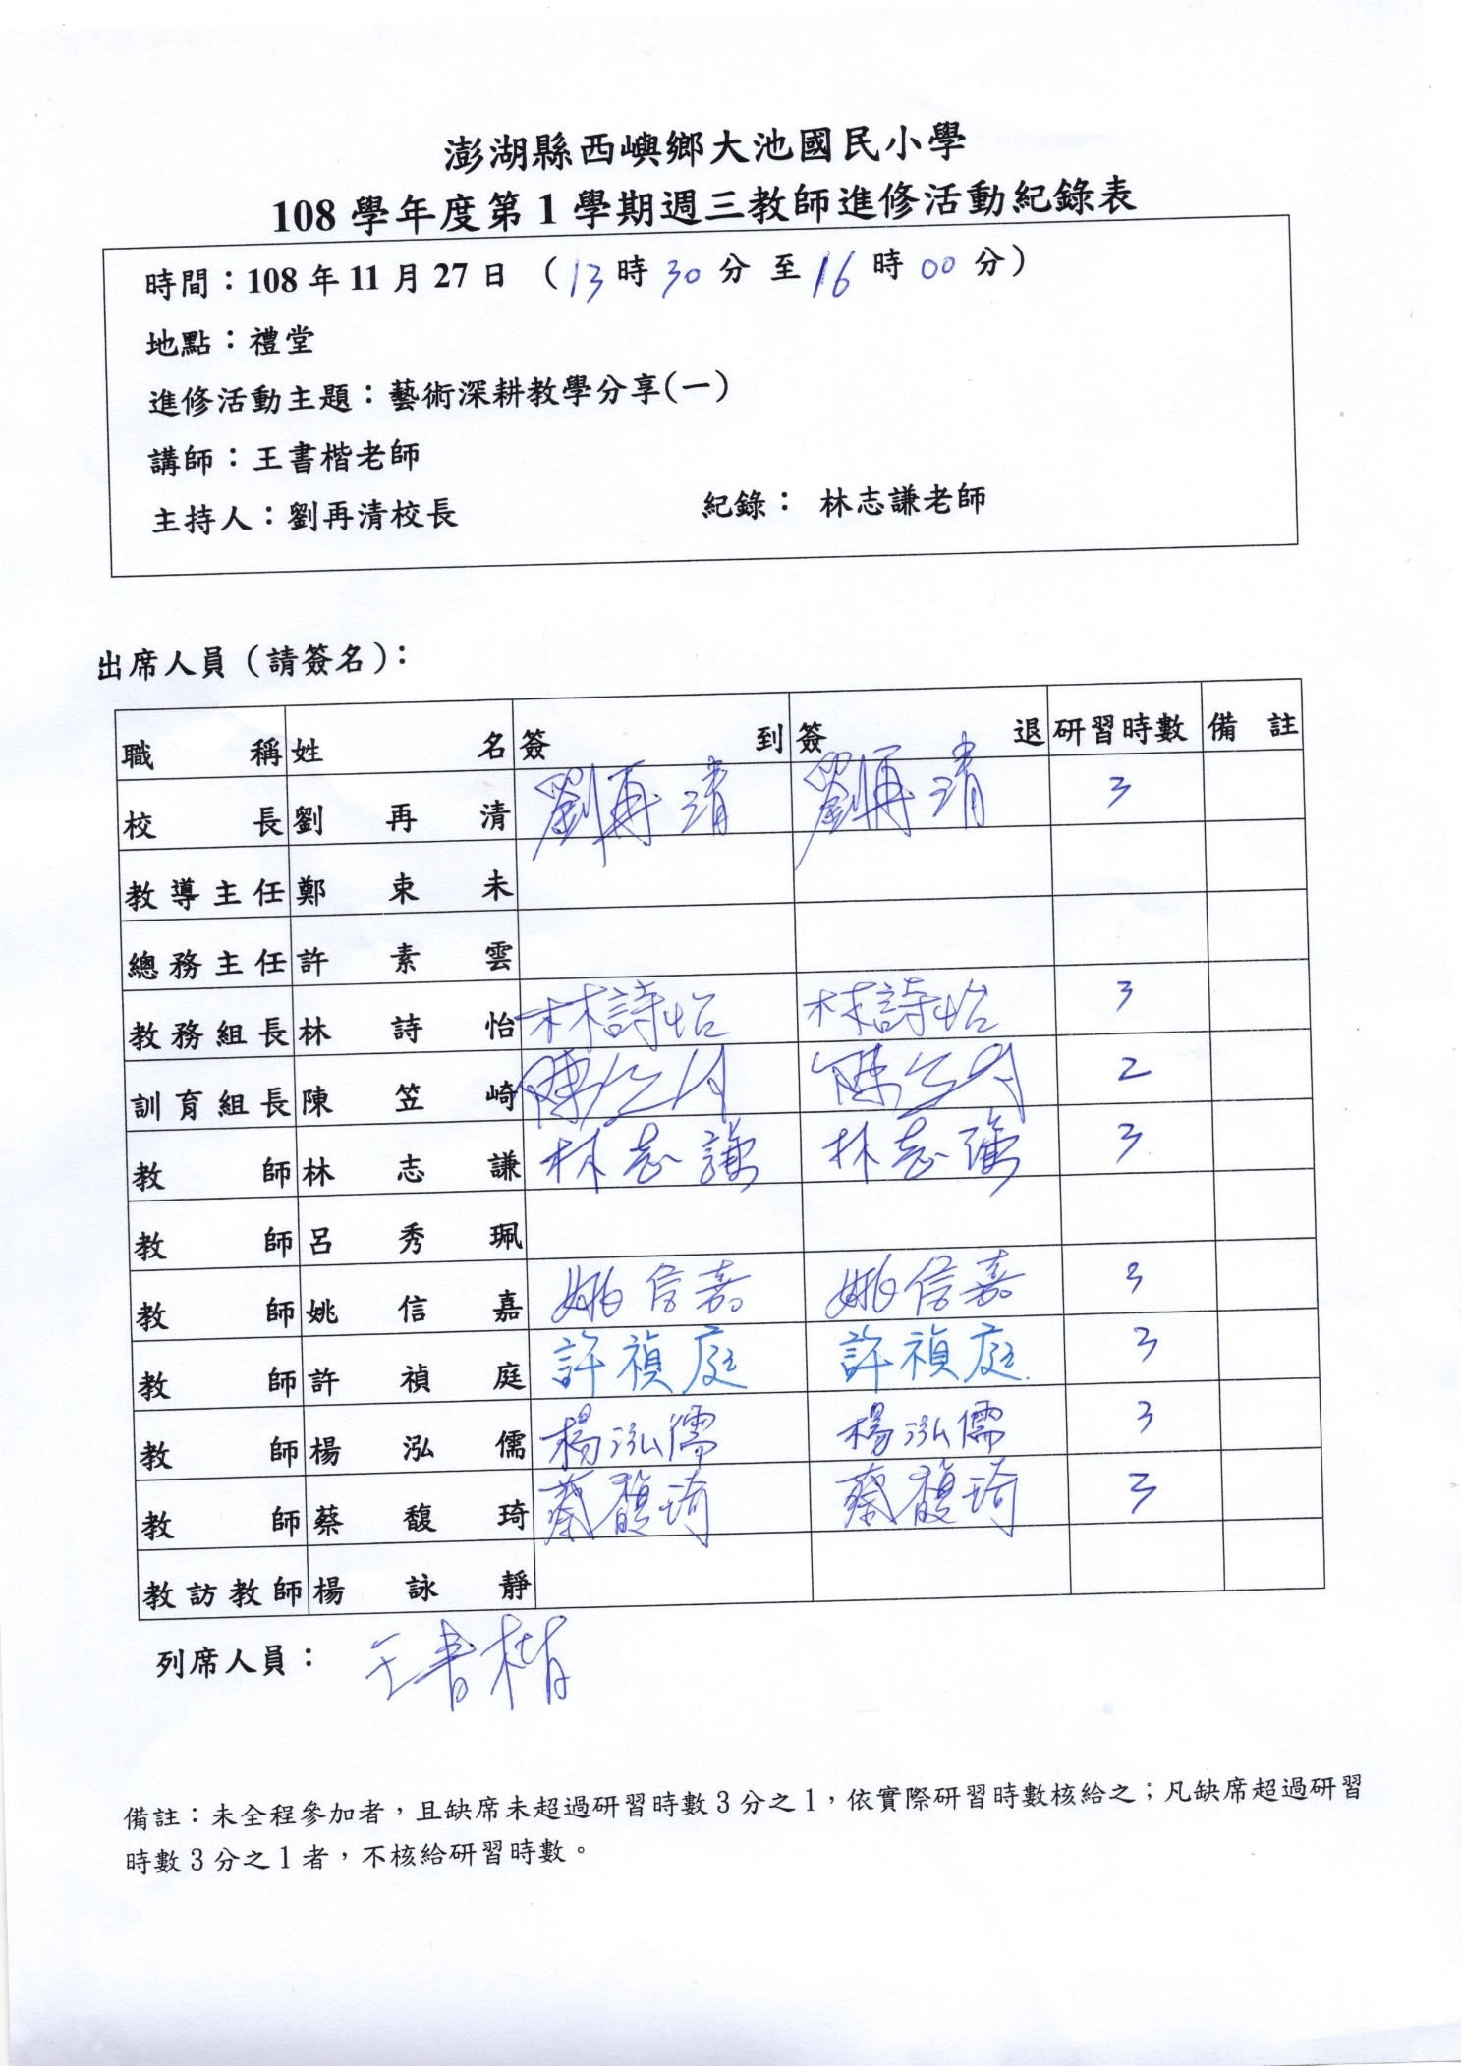
澎湖縣西嶼鄉大池國民小學各項成果活動照片
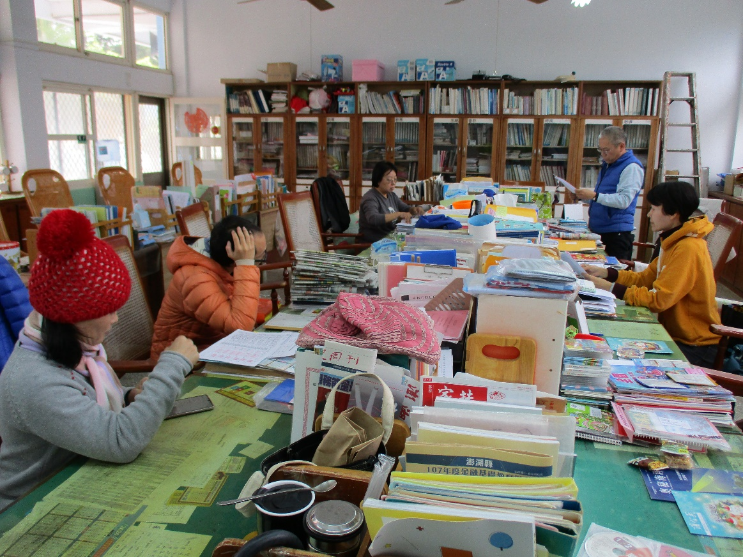

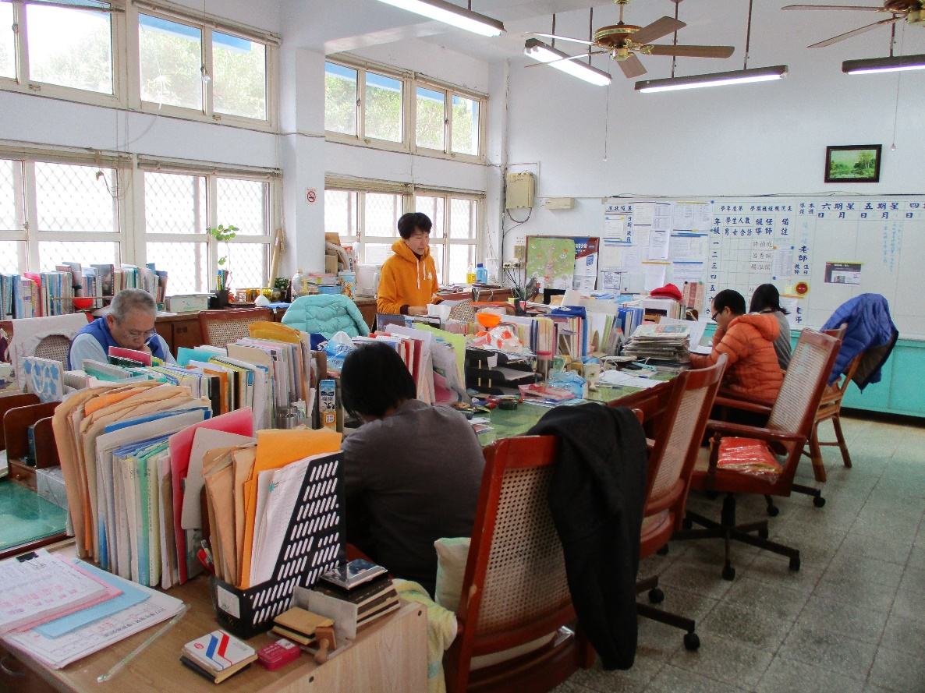
108.12.04 「統整課程」教師專業學習社群（二）
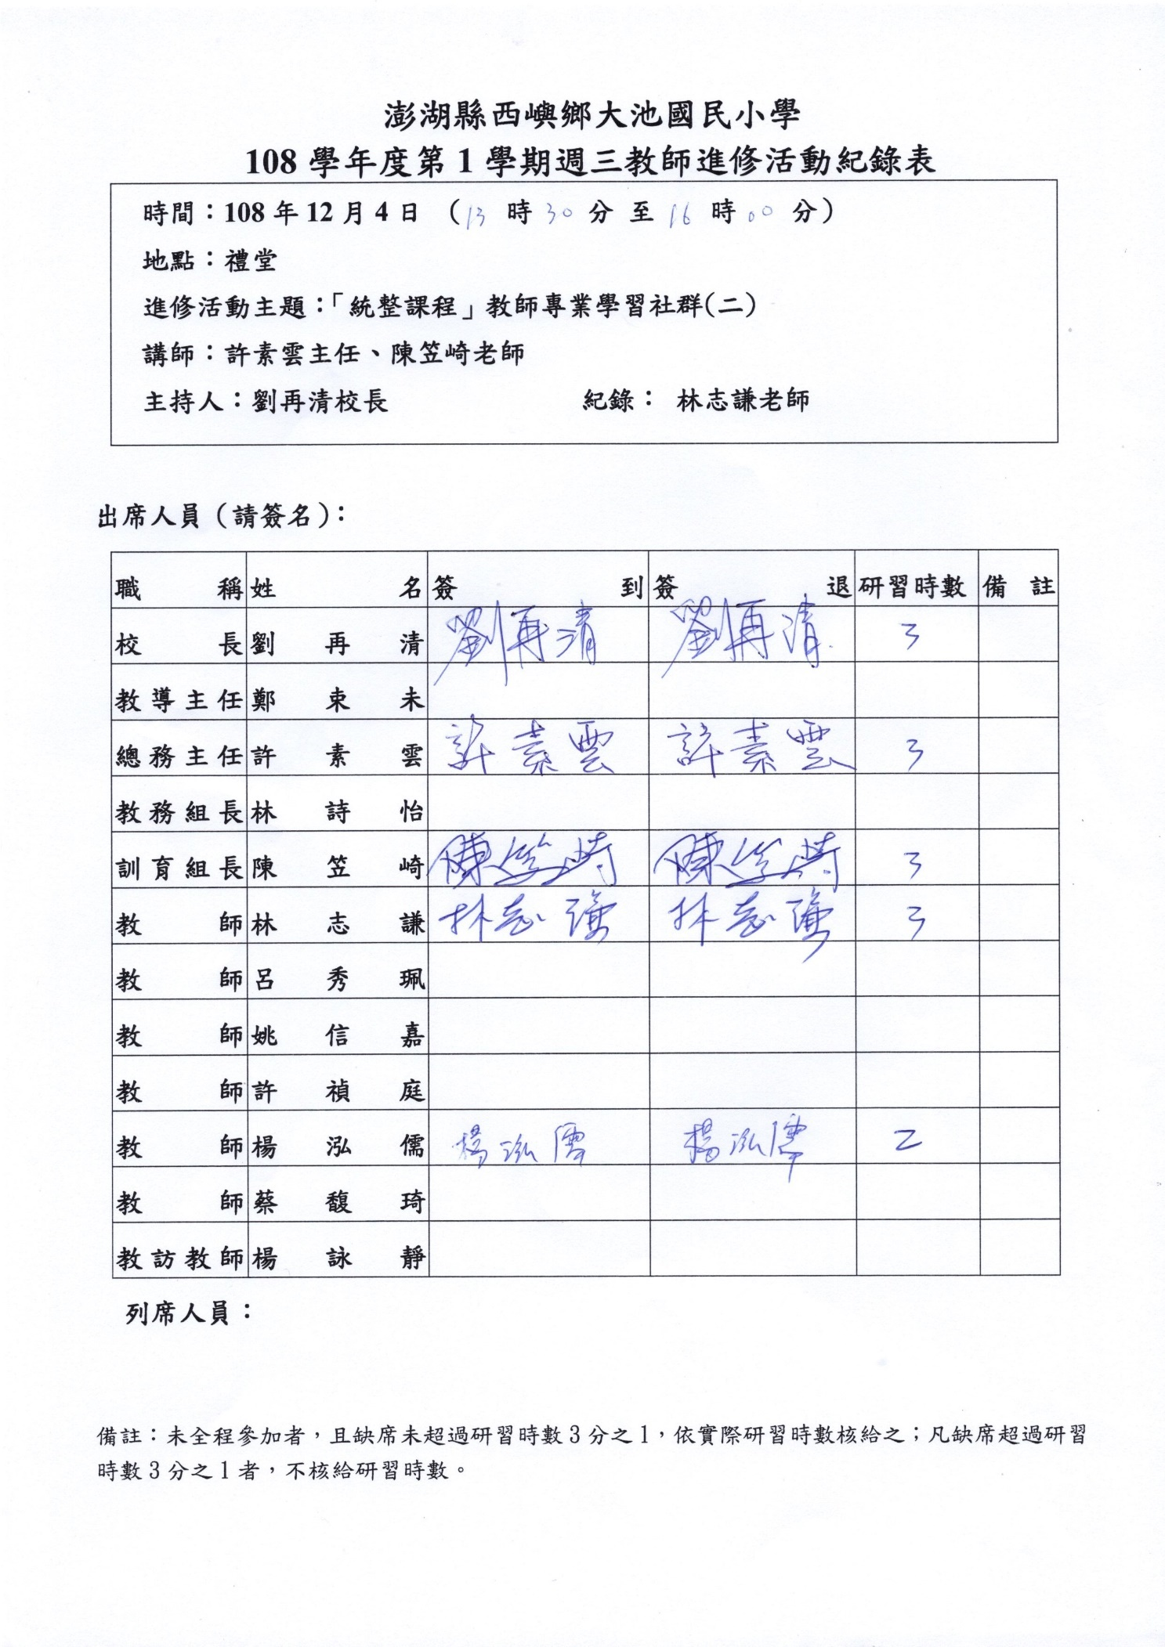
澎湖縣西嶼鄉大池國民小學各項成果活動照片
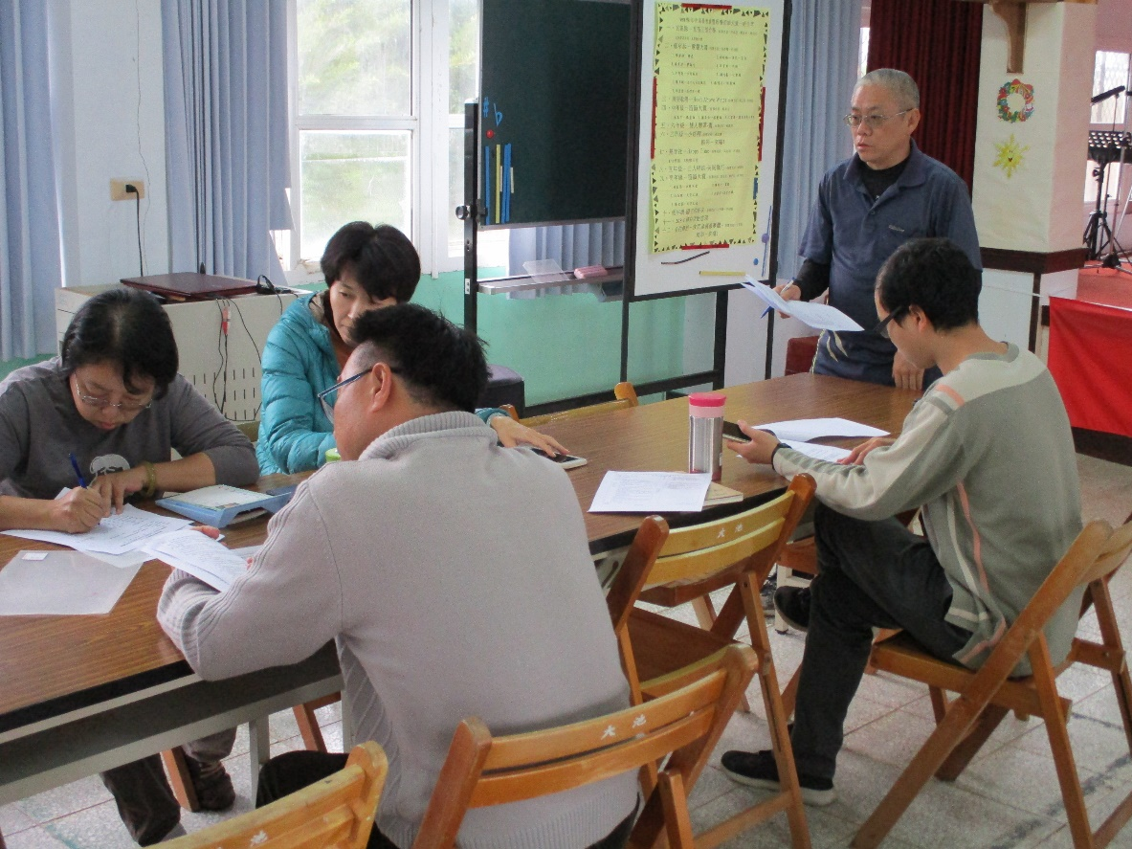
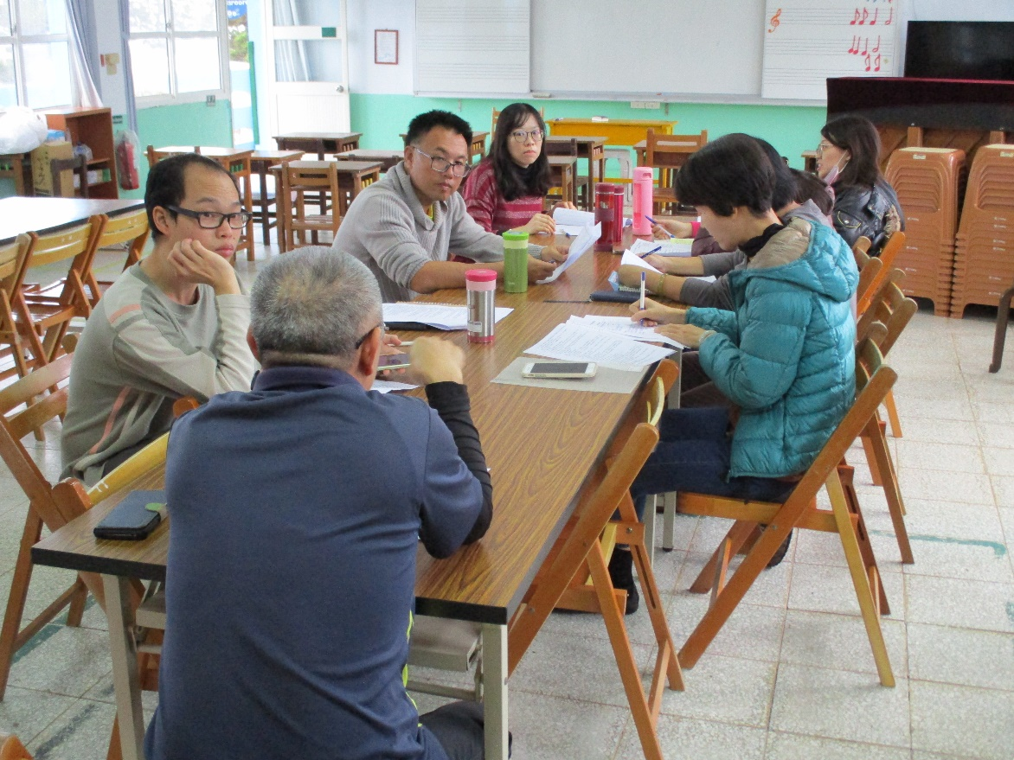
108.12.18 「統整課程」教師專業學習社群（三）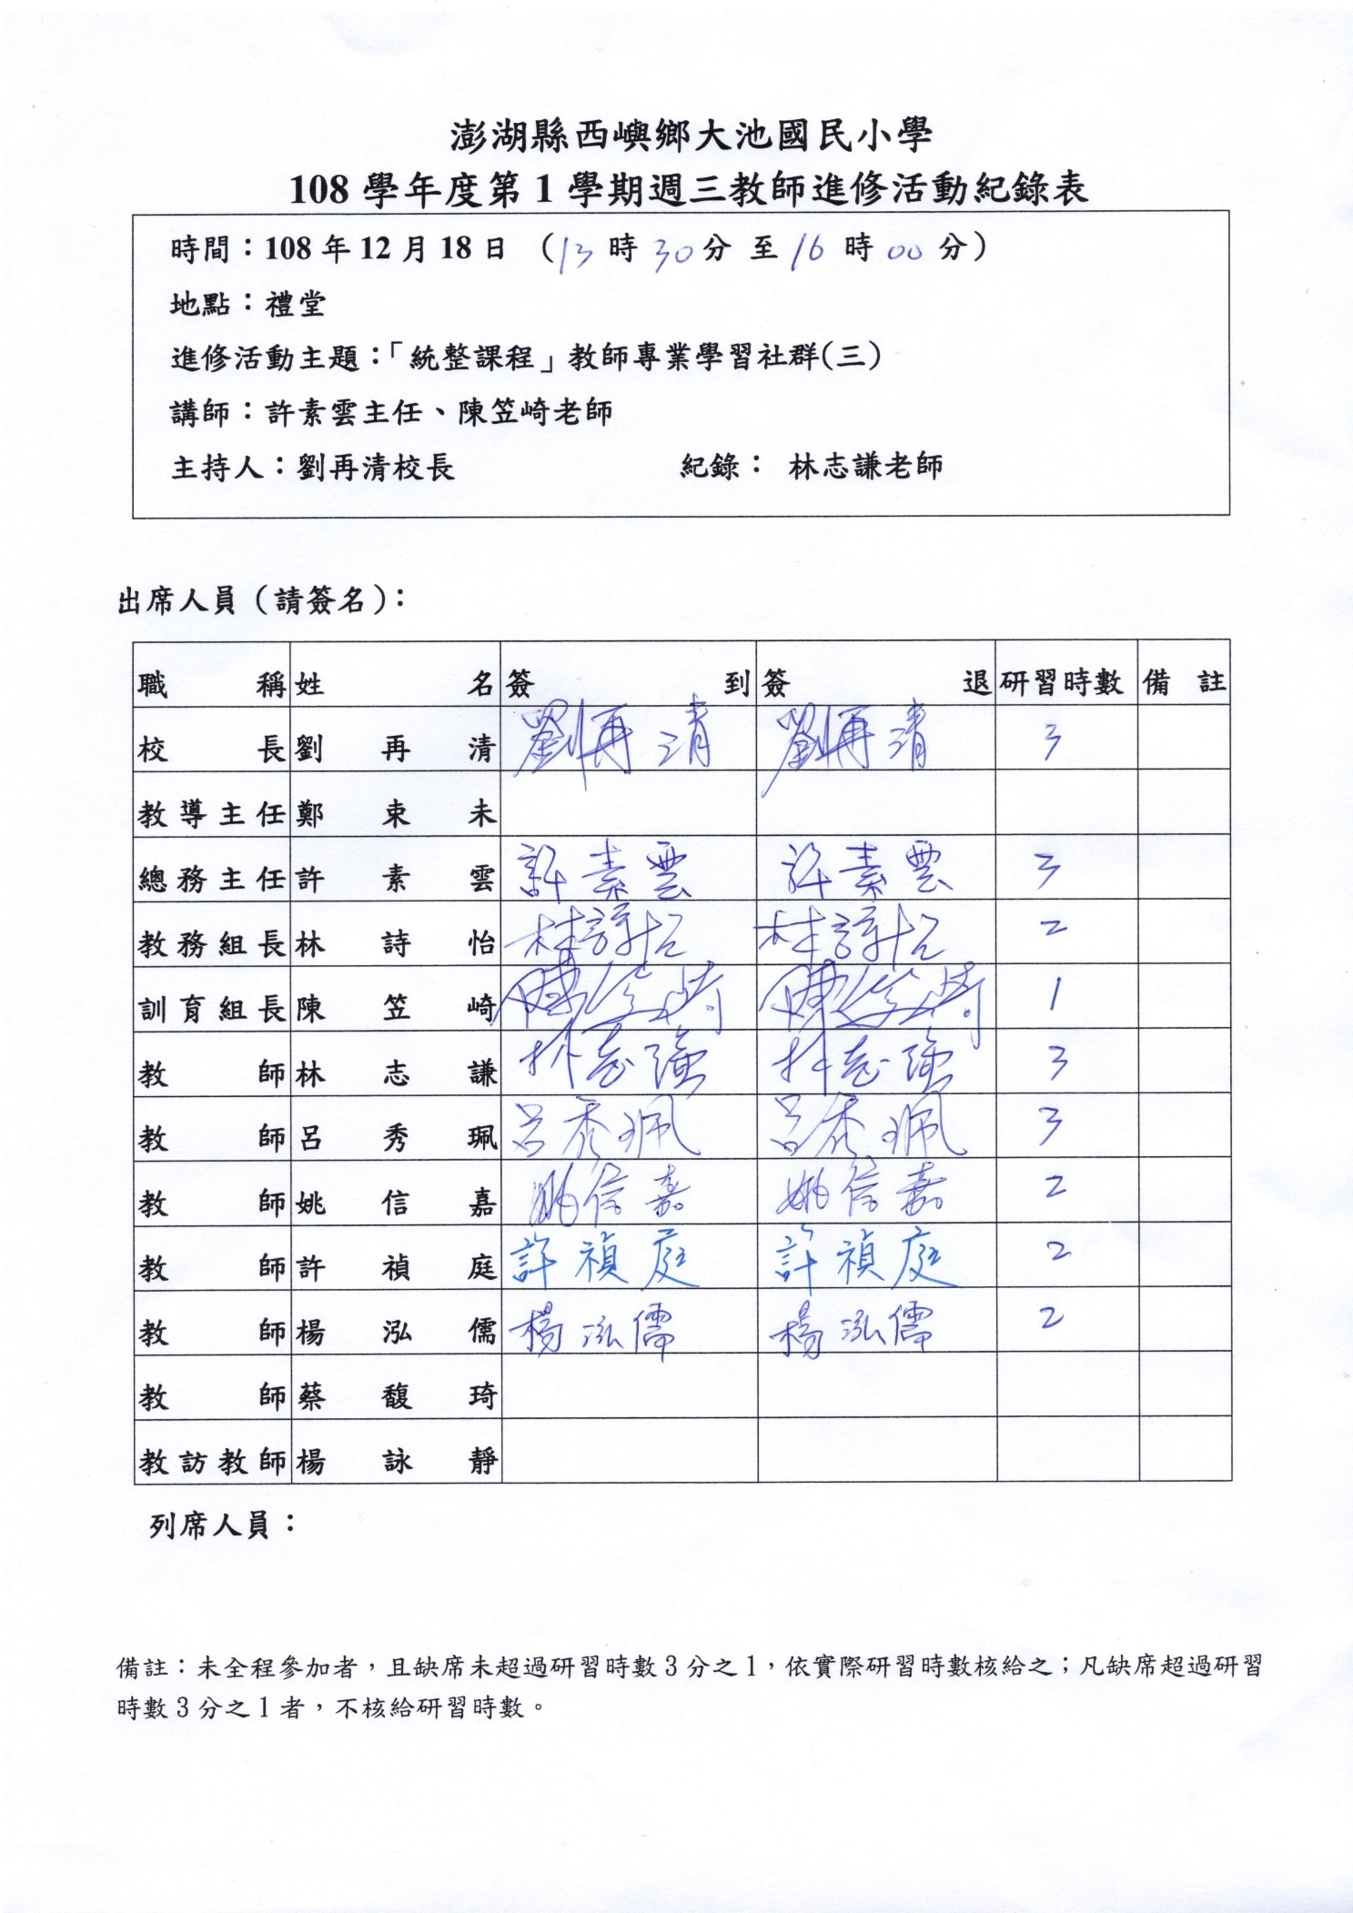
澎湖縣西嶼鄉大池國民小學各項成果活動照片
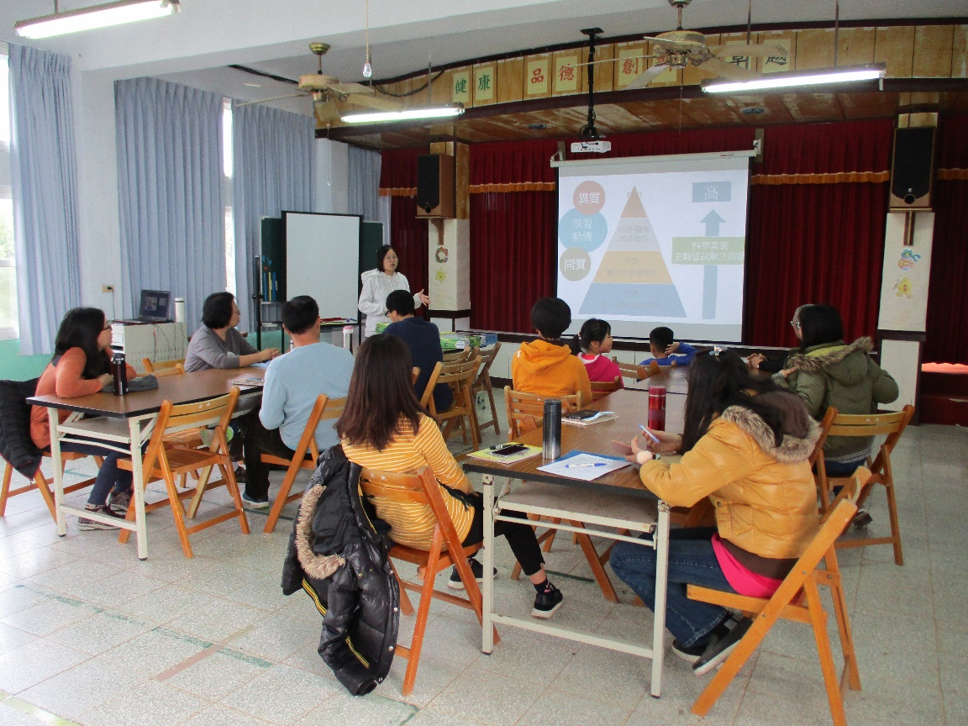

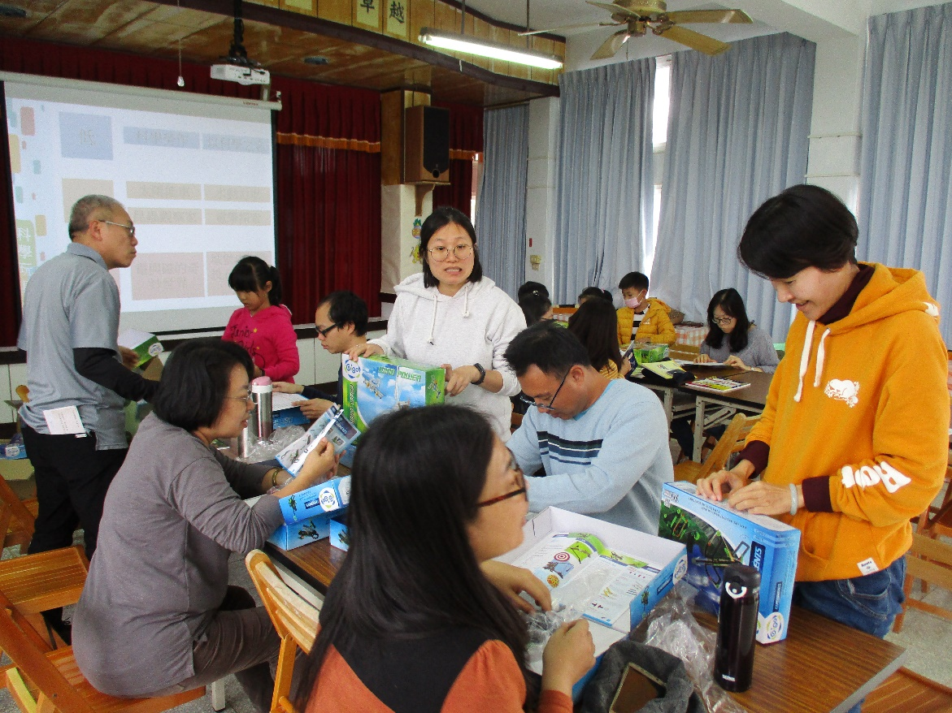
108.12.25 科學玩具融入自然課程
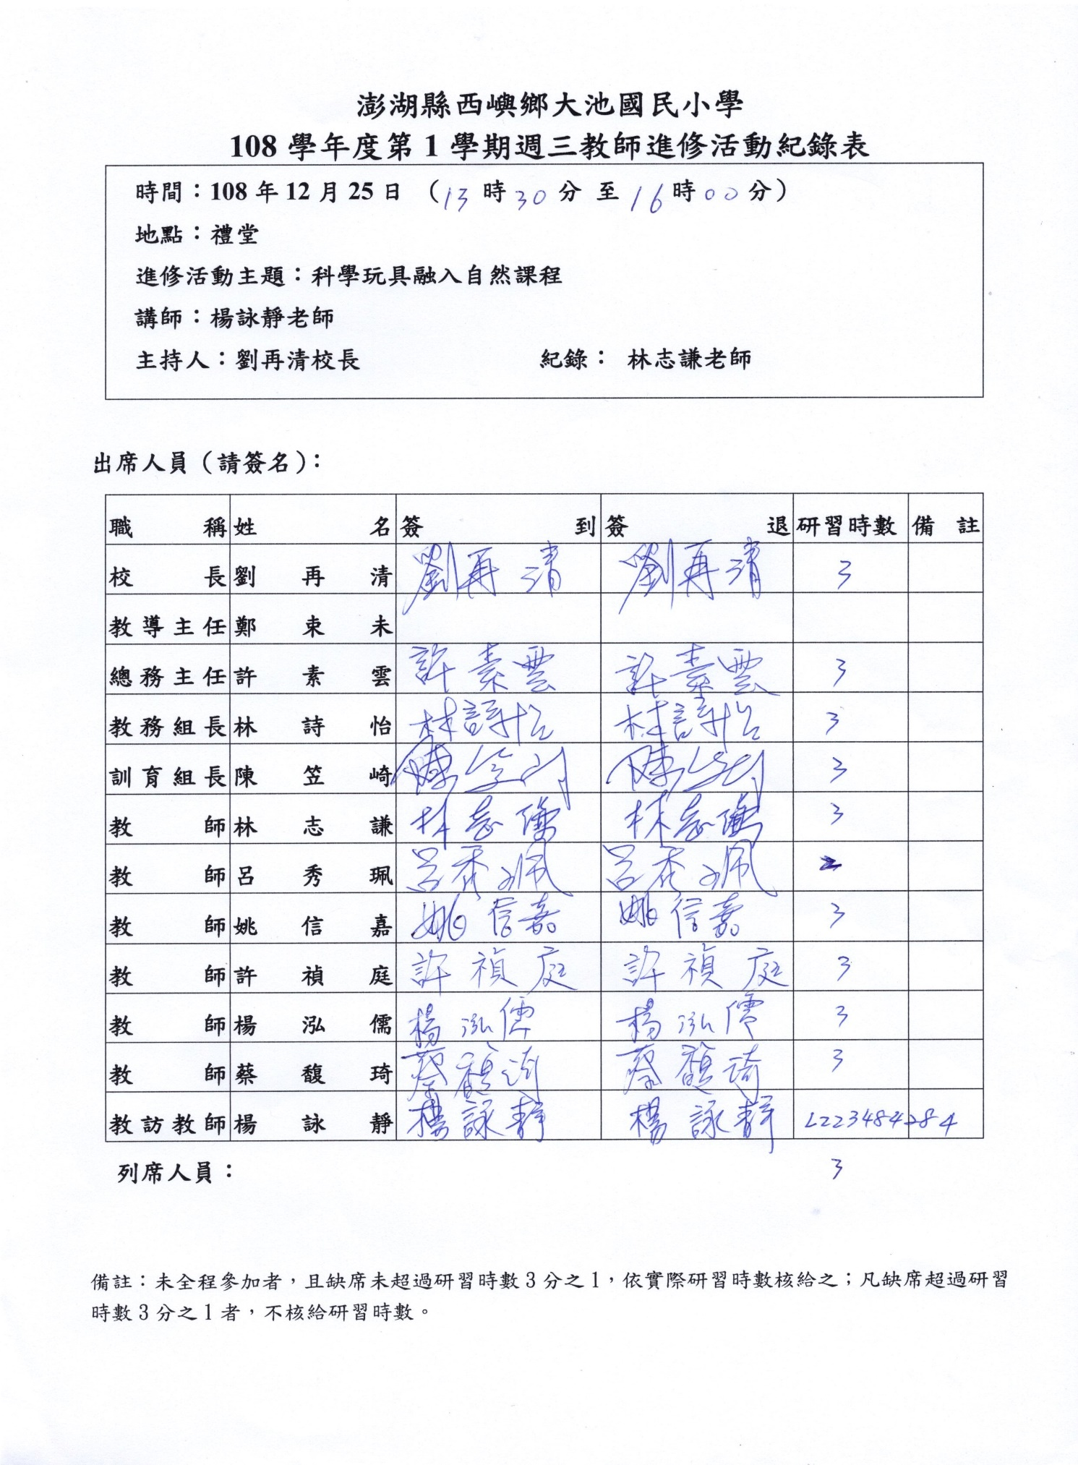

澎湖縣西嶼鄉大池國民小學各項成果活動照片
109.01.08 資訊安全倫理與宣導

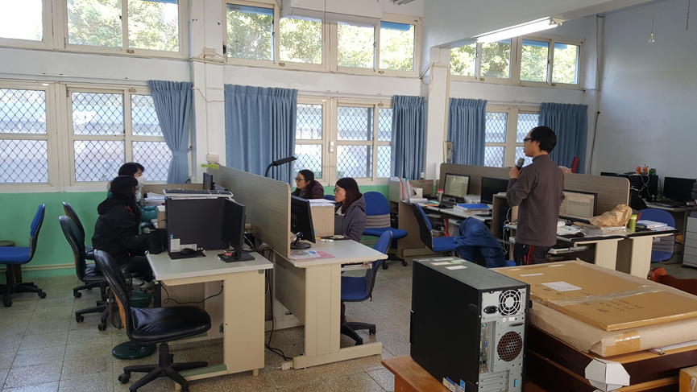
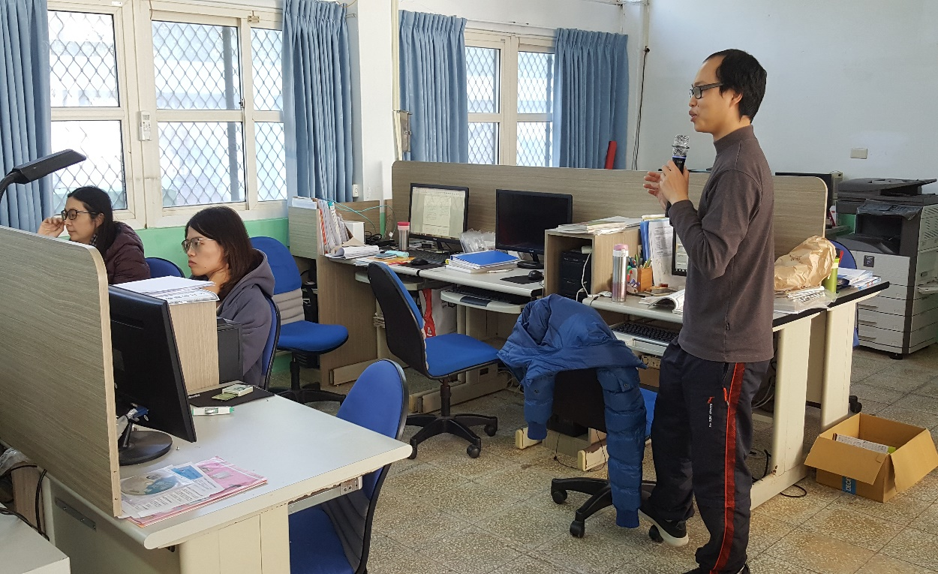

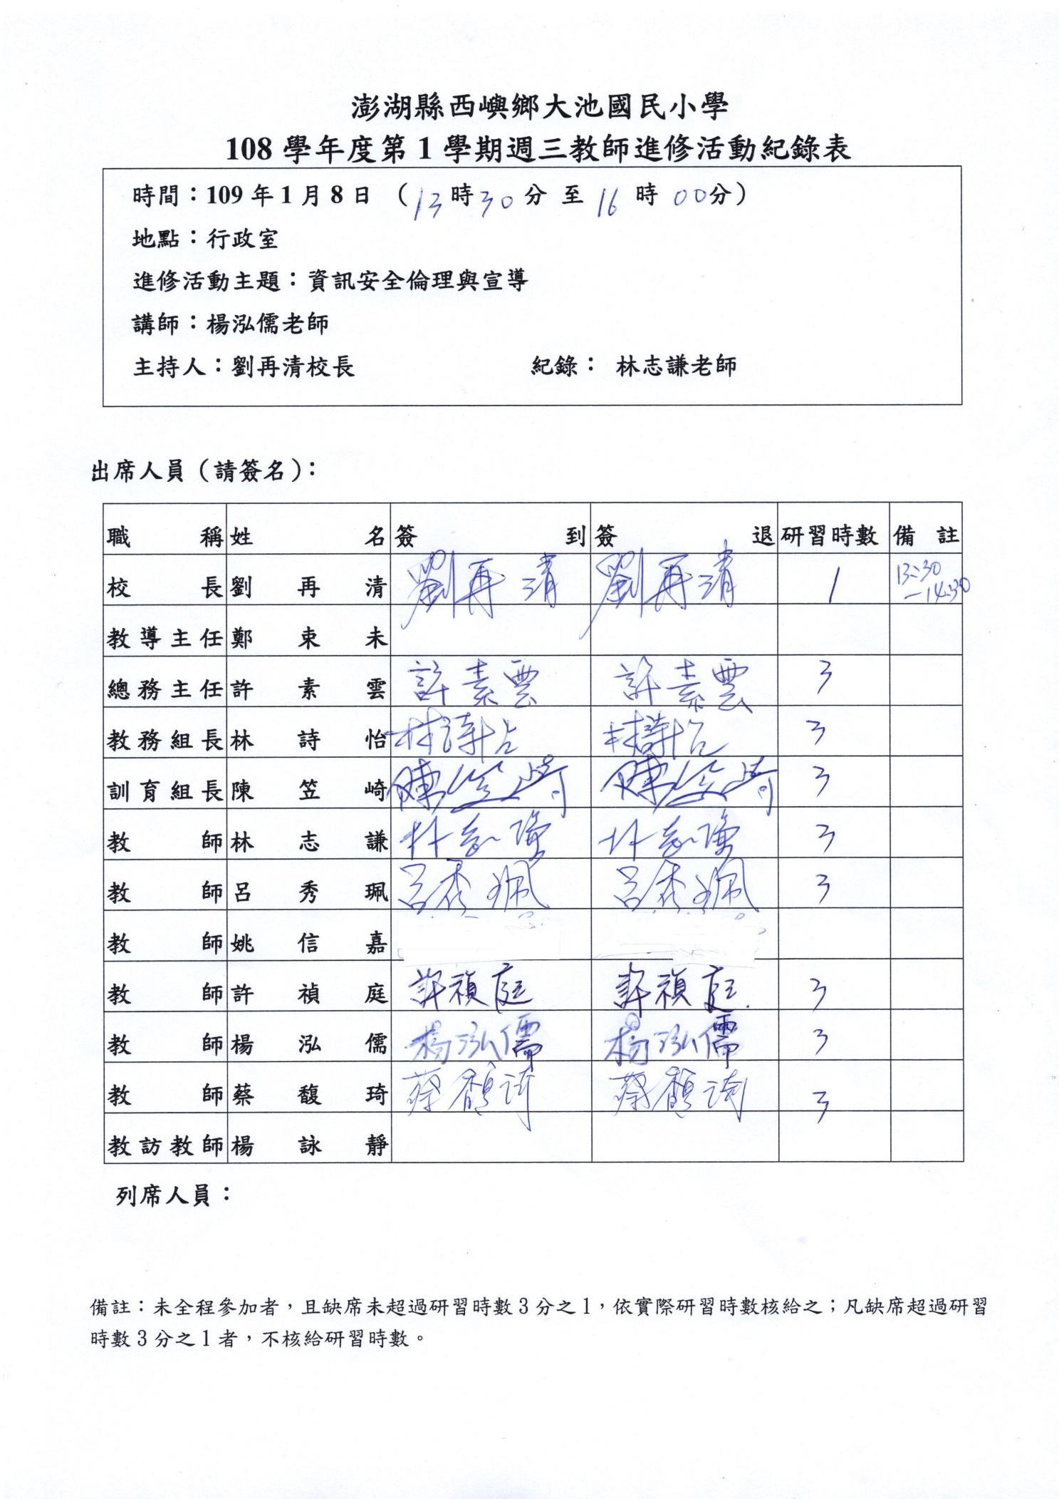
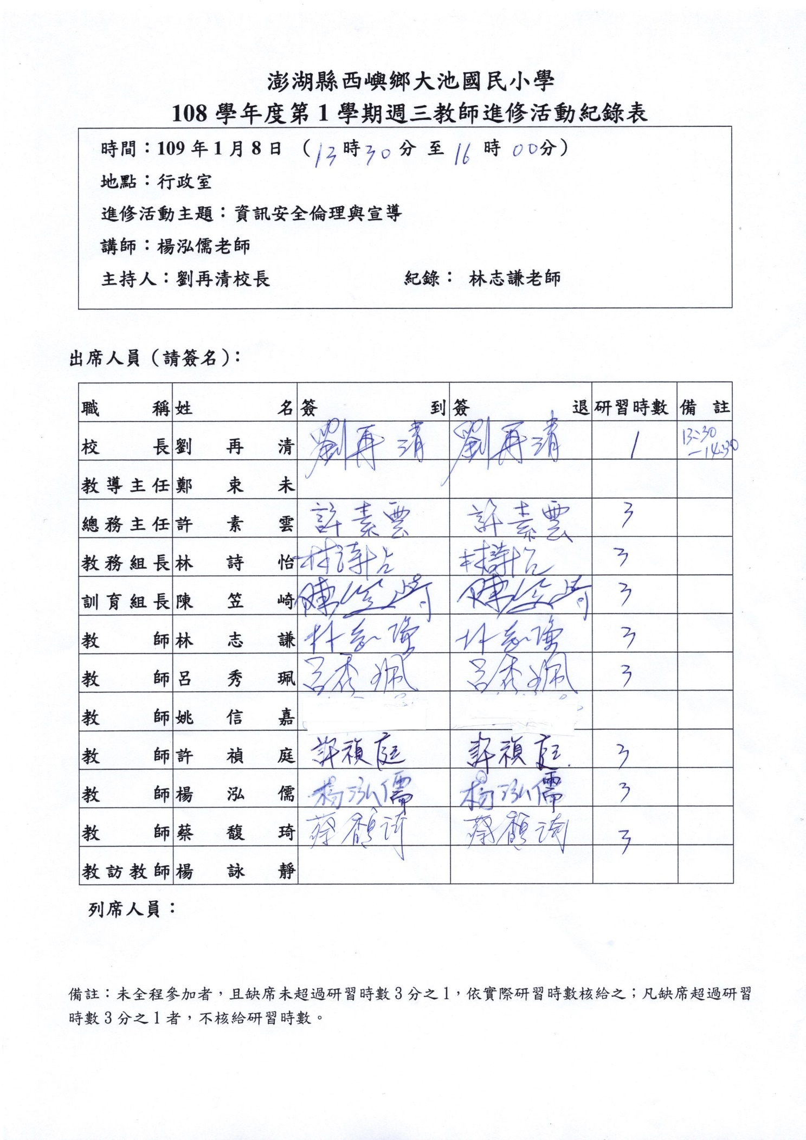
附件--研習資料

一、體育教學社群（一）---定向越野

二、「統整課程」教師專業學習社群
1.學校活動課程計畫
2.藝術社團課程計畫
3.直笛社團課程計畫

三、
四、
五、「學習e起來」教師專業學習社群
1.彈性學習—自主學習大綱
2. 彈性學習—英語領域大綱
3. 彈性學習—資訊領域架構
六、藝文深耕教學分享
七、本土語輔導團到校輔導—閩南語認證概述

